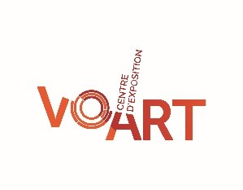

C O M M U N I Q U É – P o u r d i f f u s i o n i m m é d i a t e

VOART AUTREMENT : OPTIQUE TOUT EN COULEUR

Val-d’Or – Le 31 janvier 2020 - Le Centre d'exposition VOART de Val-d’Or présente, du 7 février au 19 avril 2020, deux (2) expositions qui allient les arts et les sciences dont l’utilisation des couleurs façonne radicalement notre perception. Voir un objet et percevoir sa couleur, c’est recevoir et analyser dans nos yeux, la lumière provenant de cet objet ou de notre environnement. Un processus dynamique qui va bien au-delà de la simple réplication. Dans VOYAGE EN SOI un voyage vers notre vraie nature de Réal Fournier, une série de tableaux en 2D, les visiteurs sont invités à « entrer » dans ces paysages parfois mystérieux et empreints de spiritualité, à l’aide de lunettes 3D. Une technique développée par l’artiste en juxtaposant les couleurs dans leur contraste, leur tonalité et leur complémentarité. Dans INCANDESCENCE, l’installation in-situ de Sonia Haberstich, l’artiste organise ses objets émetteurs de lumière par la photoluminescence, stimulant le regard et générant la découverte de l’espace par la couleur. Le vernissage aura lieu le vendredi 7 février en présence des artistes, à compter de 17 h.

VOYAGE EN SOI
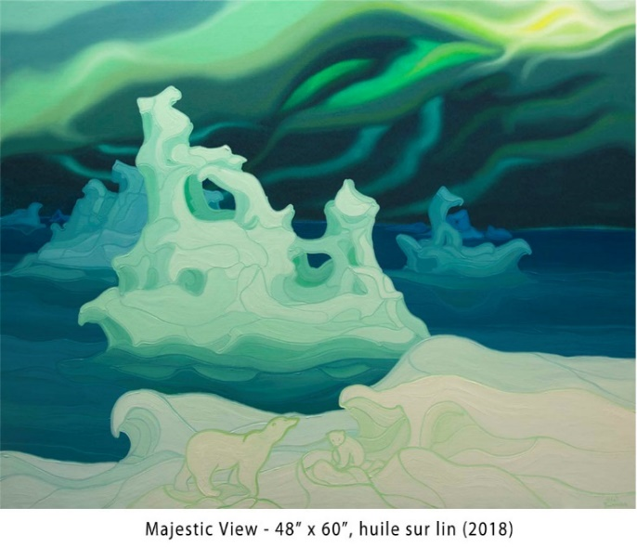
un voyage vers notre vraie nature
Réal Fournier

Les œuvres de cette exposition convient la nature au centre de la vie, telle une manifestation de l’esprit dans le monde physique. Vivre en harmonie dans des lieux majestueux, la nature est la voie permettant de découvrir la beauté de son âme. Réal Fournier sait qu’il veut devenir artiste peintre, dès son jeune âge. Explorant la couleur encrée sur papier glacé en utilisant des lunettes 3D, Réal Fournier a effectué de nombreuses recherches exploratoires et mis au point une technique intégrant des dimensions en 3D à sa peinture en 2D.

Réal Fournier est né à Victoriaville en 1952. Il obtient en 1978 un Baccalauréat en science de l’éducation à l’UQTR et enseignera les arts et l’éducation physique à Laverlochère au Témiscamingue. En 2007, Réal a présenté sa première exposition solo en 3D à Calgary, en Alberta. Plusieurs autres expositions suivent au Québec. Ses œuvres ont été présentées en Roumanie, en Tchécoslovaquie, en Chine au Today Art Museum de Pékin et à Shanghai. Les œuvres de Réal Fournier se retrouvent dans de nombreuses collections à travers l'Amérique du Nord et dans plusieurs pays d'Europe et d'Asie.

…/2

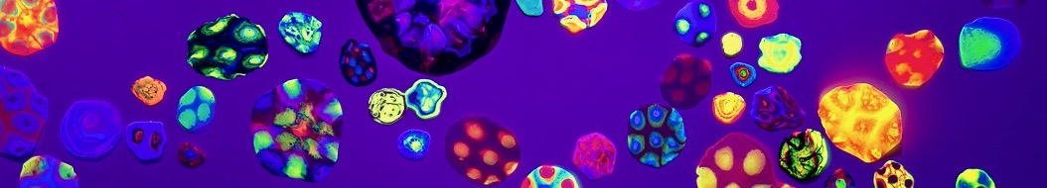

Glow (détail), Sonia Haberstich, 2018. Photo: Jadd Addington

INCANDESCENCE
Sonia Haberstich

Cette exposition évoque une relation au corps, à la biologie du corps, à ses composantes microscopiques, aux cellules, aux bactéries, aux micro-organismes qui évoluent en nous. Ces références soulèvent, entre autres choses, des questions sur l’unité de l’identité de type « qui suis-je ? » et « que suis-je ? ». L’artiste ayant porté pendant de nombreuses années un virus potentiellement mortel, elle a subi des traitements qui lui ont fait voir son corps comme un véritable champ de bataille ou un théâtre de guerre. « Il m’est devenu apparent que je ne contrôlais pas ce qui se passait en moi, que ma volonté et ma conscience se limitaient à une partie seulement de mon enveloppe corporelle et qu’un combat se livrait à l’intérieur de moi sans que je puisse agir consciemment pour prendre part à ce combat. » S. Haberstich.

Sonia Haberstich est née à Québec en 1960. Après un Baccalauréat en Arts plastiques en 2004, elle obtient une Maîtrise en peinture de l’Université Concordia en 2008. Elle a présenté plusieurs expositions solos et collectives individuelles à divers endroits au Québec et en France. Sonia Haberstich a été récipiendaire de plusieurs bourses.

EN ATELIER avec Sonia Haberstich, le jeudi 6 février à compter de 19 h.

L’activité se déroulera sous la supervision de l’artiste Sonia Haberstich afin d’expérimenter avec encres et peinture fluorescentes ainsi qu’une démonstration avec des coulées d’Époxy (non-toxique). Bienvenue à tous ! 30$ ou 25$ pour les membres-amis.

Le paiement en ligne est disponible. Vous pouvez réserver l’atelier par le site internet www.voart.ca Choisissez dans la boutique : En atelier avec Sonia Haberstich, et cliquez sur « ajouter au panier ». Vous pouvez régler par carte de crédit ou via votre compte PayPal.

Le Centre d’exposition se réserve le droit d’annuler un atelier si moins de 5 personnes s’y sont inscrites.

Heures d’ouverture: Du mardi au vendredi de 13h à 17h et de 18h30 à 20h30; Samedi et dimanche de 13h à 17h. Pour information : (819) 825-0942 ou expovd@ville.valdor.qc.ca /Visitez notre site Internet : https://voart.ca/ ou notre page facebook : https://www.facebook.com/centredexpositiondevaldor
-30-

Source : Adam Carmelle, Directrice, (819) 825-0942 #6252
